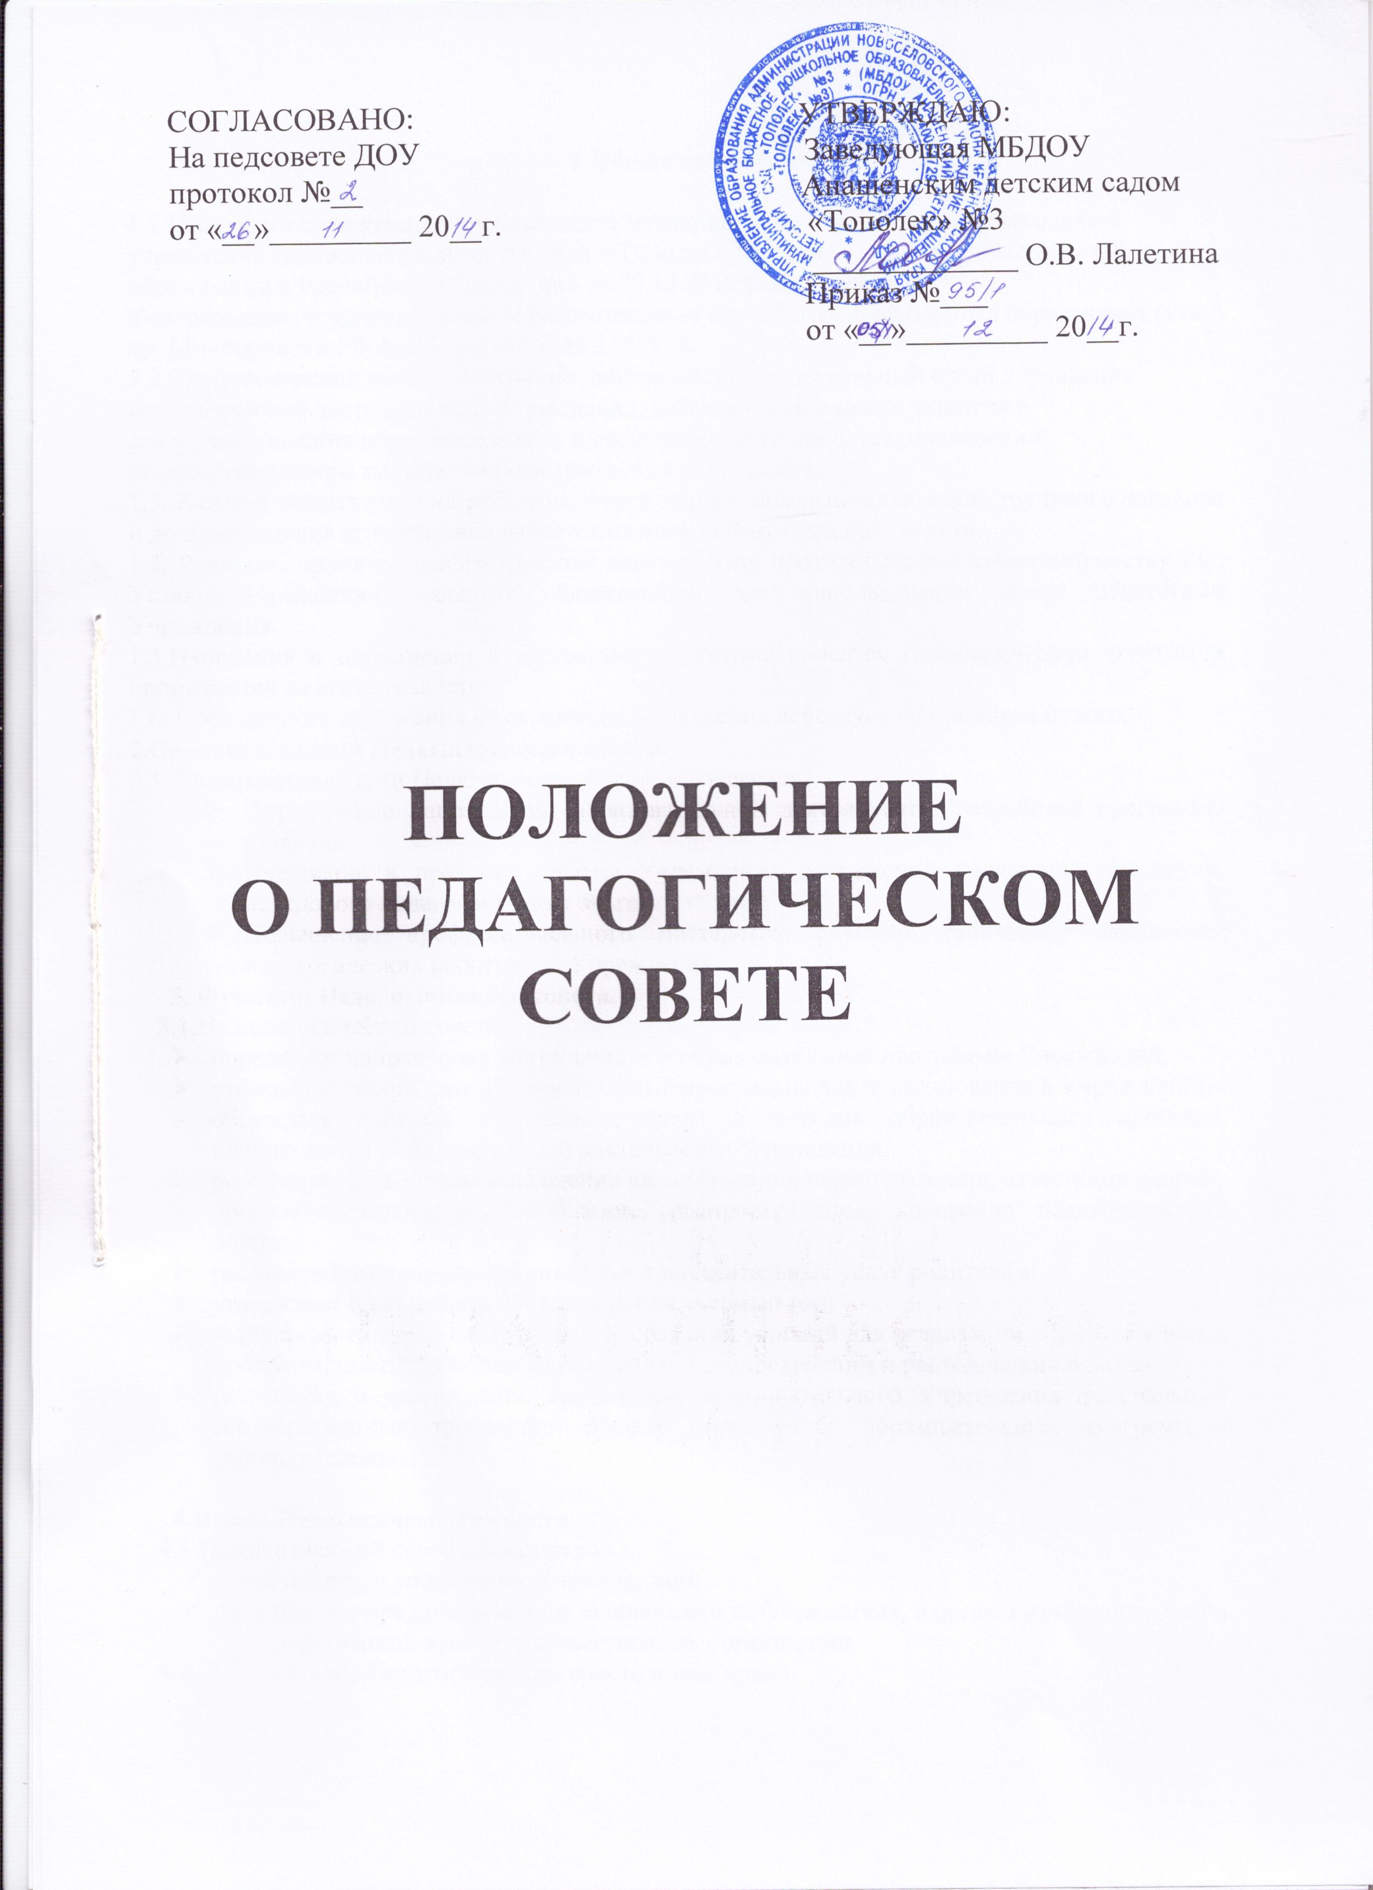

**1.Общее положения.**

1.1.Настоящее положение разработано для муниципального бюджетного дошкольного учреждения Анашенского детского сада «Тополек» №3 в соответствии с Законом «Об образовании в Российской Федерации» от 29.12.2012 г. № 273-ФЗ;

Федеральным государственным образовательным стандартом дошкольного образования (утв. пр. Минобрнауки РФ от 17.10.2013 г. № 1155)

1.2. Педагогический совет – постоянно действующий коллегиальный орган управления педагогической деятельностью Учреждения, действующий в целях развития и совершенствования образовательного и воспитательного процесса, повышения профессионального мастерства педагогических работников.

1.3. Каждый педагогический работник Учреждения с момента заключения трудового договора и до прекращения его действия является членом педагогического совета.

1.4. Решение, принятое педагогическим советом и не противоречащее законодательству РФ, Уставу Учреждения, является обязательным для использования всеми педагогами Учреждения.

1.5.Изменения и дополнения в настоящее положение вносятся Педагогическим советом и принимается на его заседании.

1.6. Срок данного положения не ограничен. Положение действует до принятия нового.

**2.Основные задачи Педагогического совета.**

2.1. Главными задачами Педагогического совета являются:

* Определение направлений образовательной деятельности, разработка программы развития;
* Внедрение в практику работы Учреждения достижений педагогической науки, передового педагогического опыта;
* Повышение профессионального мастерства, развитие творческой активности педагогических работников Учреждения.

**3. Функции Педагогического совета.**

3.1.На педагогическом совете:

* определяет направления деятельности и образовательные программы Учреждения;
* отбирает и утверждает образовательные программы для использования в Учреждении;
* обсуждает вопросы содержания, форм и методов образовательного процесса, планирования образовательной деятельности Учреждения;
* рассматривает вопросы повышения квалификации, переподготовки, аттестации кадров;
* организует выявление, обобщение, распространение, внедрение педагогического опыта;
* рассматривает вопросы организации дополнительных услуг родителям;
* утверждает план работы Учреждения на учебный год;
* заслушивает отчеты заведующего о создании условий для реализации образовательных программ, сметы расходов Учреждения, о распределении и расходовании фондов;
* разработка и утверждение компонента образовательного Учреждения федеральных государственных требований общего образования, образовательных программ и учебных планов.

**4.Права Педагогического совета.**

4.1.Педагогический совет имеет право:

* Участвовать в управлении Учреждением;
* Выходить с предложениями и заявлениями на Учредителя, в органы муниципальной и государственной власти, в общественные организации.

4.2. Каждый член Педагогического совета имеет право:

* Потребовать обсуждение Педагогическим советом любого вопроса, касающегося педагогической деятельности Учреждения, если его предложение поддержит не менее трех членов Педагогического совета;
* При не согласии с решением Педагогического совета высказывать свое мнение, которое должно быть занесено в протокол.

**5.Организация управления Педагогического совета.**

5.1. В состав педсовета входят все педагогические работники Учреждения.

5.2.Председатель педсовета:

-организует его деятельность;

-информирует членов педсовета о предстоящем заседании за 14 дней;

-регистрирует поступающие в педсовет заявления, обращения, иные материалы;

-определяет повестку заседания педсовета;

-контролирует выполнение решений педсовета;

-отчитывается о деятельности педсовета перед Учредителем.

5.5.Педагогический совет работает по плану, составляющему часть годового плана работы Учреждения.

5.6.Заседание Педагогического совета созывается один раз в квартал в соответствии с планом работы Учреждения.

5.7.Заседание Педагогического совета правомочны, если на них присутствуют не менее половины его состава.

5.8.Решение Педагогического совета принимается открытым голосованием и считается принятым, если за него проголосовало не менее двух третей присутствующих. При равном количестве голосов решающим является голос председателя Педагогического совета.

5.9.Ответственность за выполнение решений Педагогического совета лежит на заведующем Учреждения. Решение выполняют ответственные лица, указанные в протоколе Педагогического совета. Результаты оглашаются на Педагогическом совете на следующем заседании.

5.10.Заведующий Учреждением, в случае несогласия с Педагогическим советом, приостанавливает выполнение решения, извещает об этом Учредителя, представители которого обязаны в 3-дневный срок рассмотреть такое заявление при участии заинтересованных сторон, ознакомится с мотивированным мнением большинства Педагогического совета и вынести окончательное решение по спорному вопросу.

**6.Взаимосвязи Педагогического совета с другими органами самоуправления.**

6.1.Совет педагогов организует взаимодействие с другими органами самоуправления Учреждения:

* Общим собранием, Родительским комитетом;
* Через участие представителей Педагогического совета в заседании Общего собрания, Родительского комитета Учреждения;
* Представление на ознакомление Общего собрания, Родительскому комитету Учреждения материалов, разработанных на заседании Педагогического совета.
* Внесение предложений и дополнений по вопросам, рассматриваемым на заседании Педагогического совета и Родительского комитета Учреждения.

**7.Ответственность Педагогического совета.**

7.1.Педагогический совет несет ответственность за выполнение, выполнение не в полном объеме или невыполнение закрепленных за ним задач и функций.

7.2.Педагогический совет несет ответственность за соответствие принимаемых решений законодательству РФ, нормативно-правовым актам.

**8. Делопроизводство Педагогического совета.**

8.1.Заседание Педагогического совета оформляются протоколом.

8.2.В протоколе фиксируются:

* Дата проведения заседания;
* Список присутствующих (отсутствующих) лиц;
* Приглашенные (Ф.И.О.);
* Повестка дня;
* Ход обсуждения вопросов;
* Предложения, вопросы, рекомендации и замечания членов Педагогического совета и приглашенных лиц;
* Решение.

8.3.Протоколы подписываются председателем и секретарем Педагогического совета.

8.4. Нумерация протоколов ведется от начала учебного года.